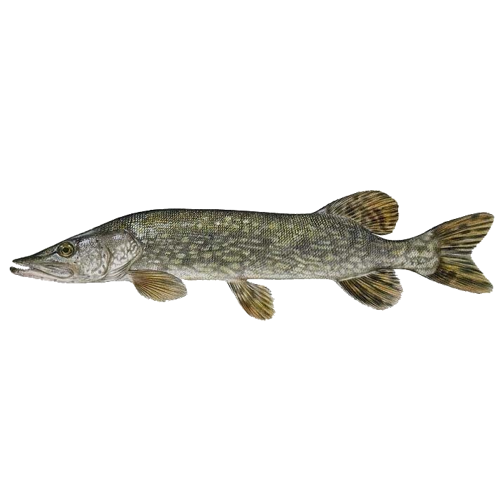
ŠŤUKA OBYČAJNÁ

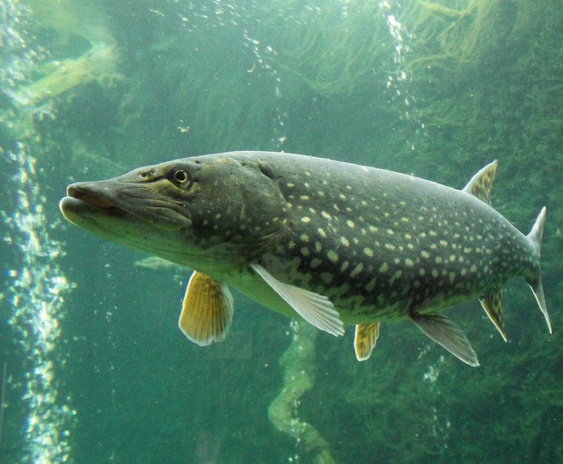
Žije v pomaly tečúcich
aj v stojatých vodách.

Štuku môžeme vidieť
aj v zime.

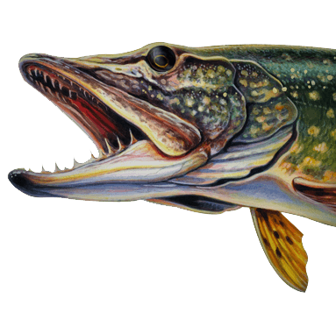
Jej telo je dlhé a štíhle.
V ústach má veľa ostrých,
dozadu zahnutých zubov.

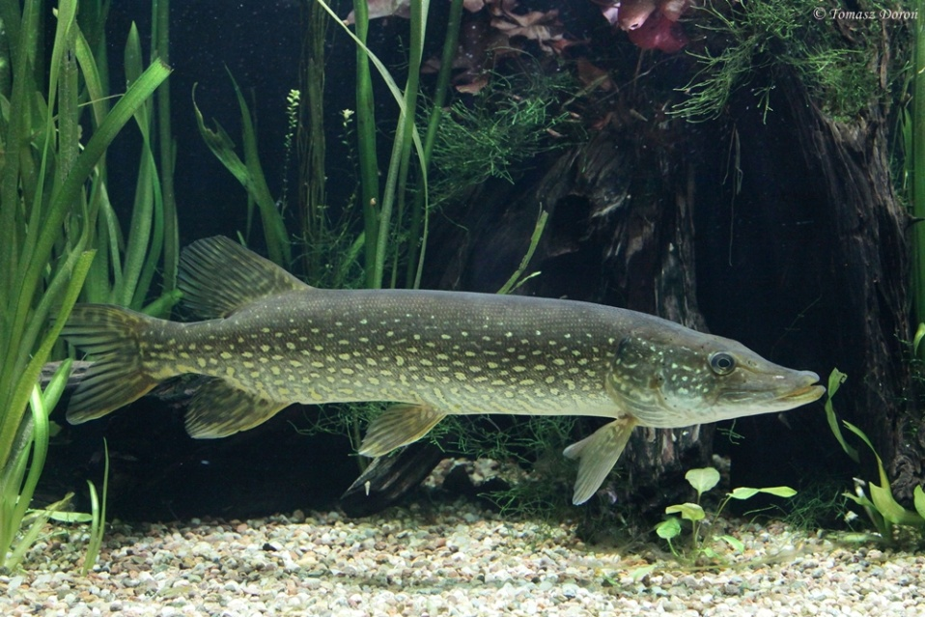
Pohybu jej umožňujú plutvy.
Výborne pláva.

Je silnejšia a rýchlejšia
ako ostatné ryby.

Dýcha žiabrami.
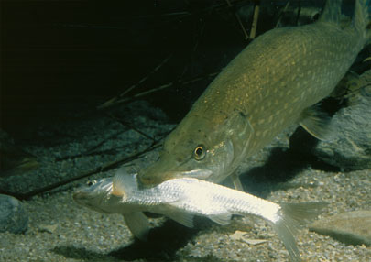
Je to dravá ryby.

Živí sa najmä drobnými
rybami. Loví z úkrytu.

Samička vypúšťa do vody
ikry – vajíčka z nich
sa liahnu malé rybky

ŠŤUKA OBYČAJNÁ

Žije v __________________________________________
_______________________________________________ .
Môžeme šťuku v zime vidieť? a) áno b) nie

Aké má telo? Čím dýcha? Čím sa živí? ________________________________________________
________________________________________________
________________________________________________
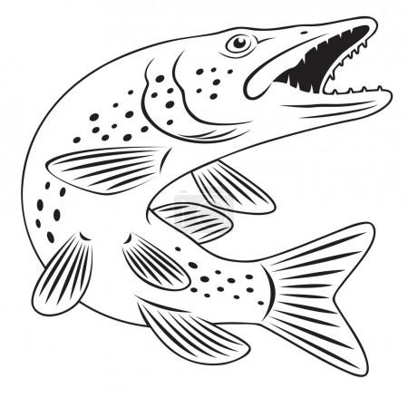
________________________________________________
Vyfarbi šťuku.

Samička vypúšťa do vody ___________________ .
Je šťuka dravá ryba? a) áno b) nie
Šťuka nemá ústach ostré zuby. a) áno b) nie
Prečo šťuku lovíme?
________________________________________________

